03/25-01

**Grün ist das neue Grau**

GaLaBau: Veriso Blähglasschotter

überzeugt bei der Erstellung extravaganter Dachgärten

**Der Trend zu modernen Wohn- und Büroflächen distanziert sich von der Monotonie des grauen Betons und stellt stattdessen Grünflächen in den Fokus. Das verbessert nach und nach das Stadtklima und wirkt sogar den Folgen des Klimawandels entgegen. Doch die statischen Voraussetzungen der Bestandsbauten lassen diesen Wandel mitunter scheitern. Nicht so jedoch in Hannover: Hier wurde ein Flachdach mit geringer Traglast in eine grüne Oase mit Blumen und Bäumen verwandelt, obwohl eine Schüttung von fast 55 Zentimetern Höhe gefordert war. Realisiert wurde das herausfordernde Projekt mithilfe von Veriso Red Blähglasschotter. Dabei handelt es sich um einen überaus leichten, wasserspeichernden Baustoff, der überdies in der Lage ist, zyklisch-dynamische Lasten aufzunehmen.**

„Die Stadt muss grüner werden“, ist das Leitmotto des modernen Städtebaus. Das ist nicht nur eine Frage der Ästhetik, sondern existentielle Basis für die Lebensgrundlage der Einwohner. Denn die massive Flächenversiegelung der letzten Jahrzehnte lässt – insbesondere die Metropolen – in den Sommermonaten zu Hitzeinseln heranwachsen. Daraus entwickelt sich eine verheerende Abwärtsspirale. Denn die Hitzeinselbildung und die steigende Luftverschmutzung bedingen einander. Da der Neubau der Großstädte keine Option ist, hilft nur die nachträgliche Verbesserung und Entsiegelung der Fläche. Überall, wo sich die Möglichkeit ergibt, wird das graue Antlitz der Betonwüste durch grüne Fassaden und Dächer ersetzt. Jedoch wird dieses noble Vorhaben häufig durch bauliche Herausforderungen gefährdet. So wirkte es zunächst auch in Hannover.

**Barrierefreier Zugang**

Das ehemalige Bürogebäude eines großen Reifenherstellers wurde zu Einzelbüroräumen für ambitionierte Start-ups umgebaut. Im Zuge dieser Veränderung war das erklärte Ziel, das 500 Quadratmeter große Flachdach in eine grüne Oase zu verwandeln. Dabei legte der Bauherr besonderen Wert auf einen barrierefreien Zugang. Mit der Umsetzung wurde das GaLaBau-Unternehmen von Constantin Eckhardt beauftragt. Dieser befürchtete direkt zu Beginn, dass der Traum des Entspannungsgartens mit den baulichen Gegebenheiten nicht zu vereinbaren sei. „Um den Gartenbereich auf dem Flachdach stufenlos zugänglich zu machen, mussten wir mit dem Bodenaufbau rund 55 Zentimeter Höhe ergänzen. Die dafür benötigte Materialmenge bringt für gewöhnlich ein hohes Eigengewicht mit sich“, erklärte Eckhardt. Die maximale Traglast der Dachfläche von 350 Kilogramm pro Quadratmeter schloss den Einsatz der meisten Baustoffe jedoch direkt aus. Aus diesem Grund suchte der Landschaftsgärtner nach einem geeigneten Schaumglasschotter. „Unser Plan war die Teilung der Dachfläche in Wege und bepflanzte Beete. Doch die unterschiedlichen Nutzungen setzten unterschiedliche Materialeigenschaften voraus“, so Eckhardt. Denn wo Pflanzen wachsen und gedeihen sollen, muss ausreichend Wasser zur Verfügung stehen. Großangelegte Auffangbecken hätten die maximale Traglast schnell überschritten und das harmonische Gesamtbild des Gartens gestört.

**Wasserspeichernder Bodenaufbau**

Die Lösung fand Eckhard während er nach einem passenden Schaumglasschotter suchte. Veriso Red Blähglasschotter bot die Antwort auf die Frage nach einem leichten und gleichzeitig wasserspeichernden Untergrund. Der mit 385 Kilogramm im wassergesättigten Zustand pro Kubikmeter besonders leichte Baustoff zeichnet sich durch seine Fähigkeit aus, bis zu 50 Masseprozent Wasser aufnehmen zu können. Nach acht Stunden reduziert sich die Aufnahme auf zwölf, nach vier Tagen auf drei Prozent. Die Mischung aus geringem Eigengewicht in Verbindung mit der wasserspeichernden Eigenschaft prädestiniert den Blähglasschotter für den Flachdachaufbau mit anschließender Begrünung. Um die Pflanzen mit genügend Nährstoffen zu versorgen, war lediglich eine dünne Substratschicht über dem Baustoff notwendig. Die Wasserabgabe durch den Blähglasschotter unterstützt zudem den für die Besucher an heißen Sommertagen angenehmen Effekt der Verdunstungskälte. Der Hitzeinseleffekt der Großstadt wird damit punktuell aufgebrochen, während die Pflanzen ihren Beitrag zur Luftqualitätsverbesserung leisten.

**Künstlerische Umsetzung**

Für die Gestaltung der Dachfläche entschied man sich letztlich sowohl für den grauen Veriso Schaumglasschotter LDV als leichten Schüttstoff mit nur ca.150 /kg pro m³, der die Grundlage für die späteren Wege und Aufenthaltsflächen bildet, als auch für den wasserspeichernden roten Veriso Red Blähglasschotter. Letzterer wurde als Basis für alle zu bepflanzenden Flächen gewählt. Aufgrund der unterschiedlichen Färbung des Materials glich der Grundriss bereits nach der Auslegung der Baustoffe einem Kunstwerk. „Die Verarbeitung des Materials wird durch das geringe Eigengewicht zusätzlich vereinfacht. Die unterschiedlichen Farbgebungen von Schaum- und Blähglasschotter erlaubten eine vereinfachte Visualisierung des angestrebten Endergebnisses und half somit bei der Anlegung von Wegen und Beeten. Das Ziel des barrierefreien Zugangs konnten wir mehr als zufriedenstellend realisieren“, resümiert Eckhardt.

Auch optisch hat der Dachgarten die gesetzten Erwartungen erfüllen können. Dank des leichten Aufbaus konnten sogar schattenspendende Bäume integriert werden. Auf diese Weise wird die Dachfläche dem Leitmotto der grünen Oase gerecht und zeigt auf, wie der Aufbruch der versiegelten Stadtflächen im Kleinen beginnen kann.

Weitere Informationen erhalten Interessierte im Internet unter: www.wasserspeicher.eu.

ca. 5.400 Zeichen

|  |
| --- |
| **Über die Veriso GmbH & Co. KG:**  Die Veriso GmbH & Co. KG mit Sitz in Knittlingen und weiteren Produktionsstätten in Husum/Nienburg hat sich auf die Fertigung, den Vertrieb und die Weiterentwicklung von Bläh- und Schaumglas sowie Blähglasschotter spezialisiert. Das Unternehmen entstand aus einem Zusammenschluss von Schlüsselbauer Geomaterials, ehemals GEOCELL-Schaumglas und Reiling. Die Expertise und Erfahrung des Recyclingexperten Reiling, welcher sich seit mehr als einem Jahrhundert die optimale Widerverwertung von Wertstoffen zur Aufgabe gemacht hat, und von Schlüsselbauer als Spezialist im Bereich Schaum- und Blähglasschotter ließen Veriso innerhalb kürzester Zeit zu einem der größten Produzenten von Schaumglas in Europa heranwachsen. |

**Bildunterschriften – Achtung, unterschiedliche Quellen**

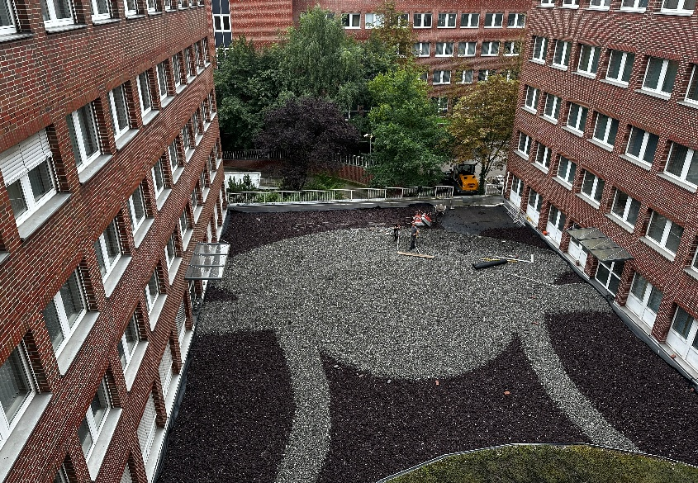

**[25-01 Vogelperspektive]**

*Durch die unterschiedlichen Farbgebungen von Schaum- und Blähglasschotter konnte bereits bei der Verlegung der Aufbauschüttung das angestrebte Ergebnis auf Symmetrie und Ästhetik überprüft werden.*

Foto: Eckhardt Garten- und Landschaftsbau

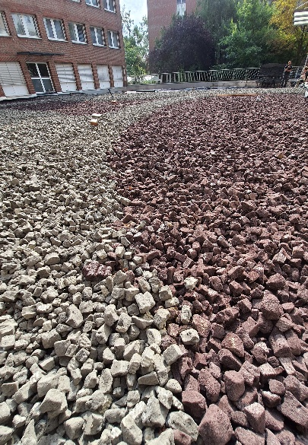

**[25-01 Grau und rot]**

*Insgesamt wurden 117 Kubikmeter des grauen Schaumglasschotters und 40 Kubikmeter des roten Blähglasschotters verlegt.*

Foto: Eckhardt Garten- und Landschaftsbau

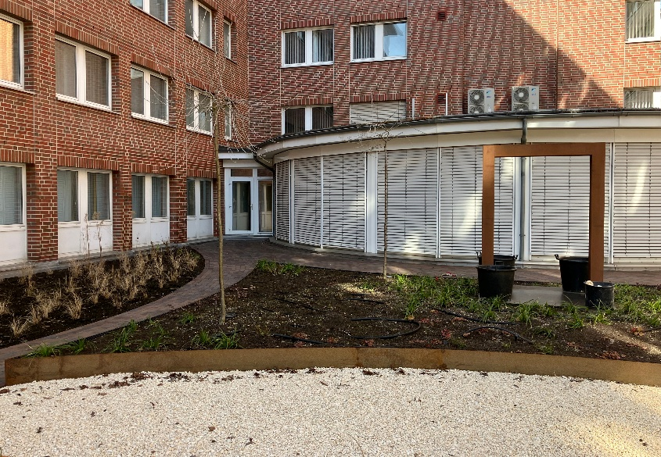

**[25-01 Grüne Oase]**

*Mit dem Aufblühen der Pflanzen im Frühling wird aus dem einst tristen grauen Flachdach schon bald eine grüne Oase.*

Foto: Veriso

Ein Bild, das Text, Zeichnung, Entwurf, Lätzchen enthält.

**[25-01 Planung]**

*Bereits die digitale Planung des Dachgartens visualisiert eindrucksvoll den Wandel von der sterilen Betonfläche zum belebten Garten.*

Foto: Eckhardt Garten- und Landschaftsbau

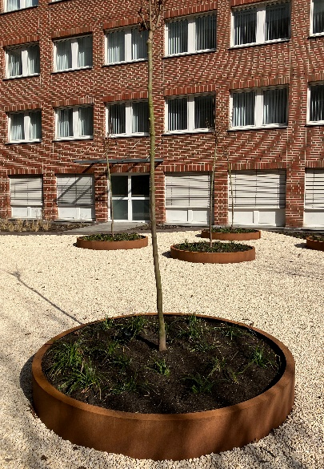

**[25-01 Bäume]**

*Dank des geringen Gewichts von 385 Kilogramm im wassergesättigten Zustand auf dem Kubikmeter war selbst das Pflanzen von Bäumen auf der Dachfläche möglich.*

Foto: Veriso

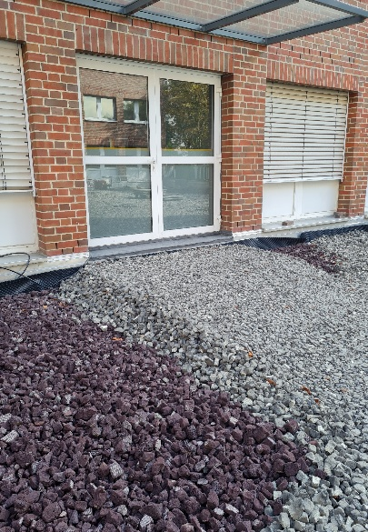

**[25-01 Barrierefrei]**

*Das Ziel eines barrierefreien Zugangs zur Dachfläche konnte durch das geringe Eigengewicht des Baustoffs, trotz der erforderlichen 55 Zentimeter Schütthöhe, realisiert werden.*

Foto: Veriso

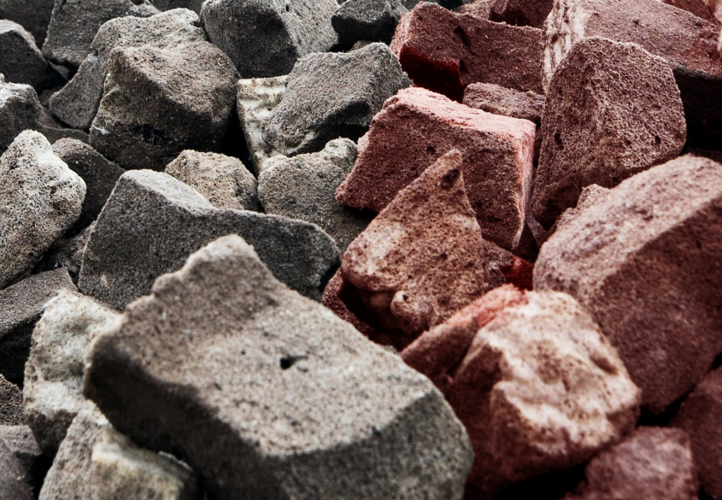

**[25-01 Schaum- und Blähglasschotter]**

*Sowohl der graue Schaumglasschotter als auch der rote Blähglasschotter überzeugen durch ihr geringes Eigengewicht.*

Foto: Veriso

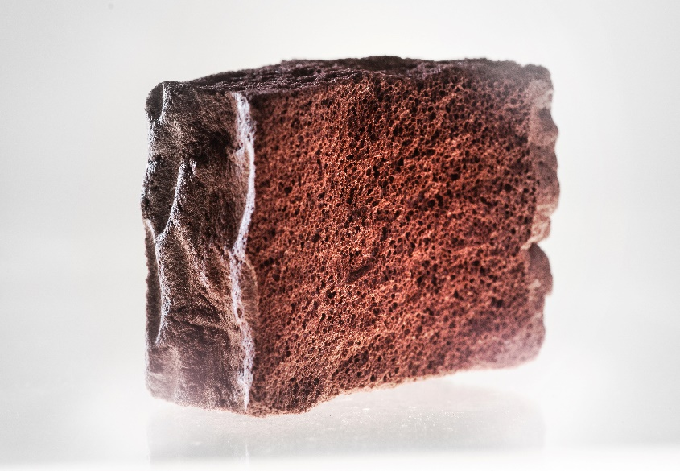

**[25-01 Blähglasschotter]**

*Durch die stabförmige Zellstruktur kann der Blähglasschotter bei Belastung zyklische und dynamische Lasten bestens aufnehmen. Durch die Wasseraufnahme von bis zu 50 Masseprozent bietet der Baustoff die ideale Grundlage für den klimaadaptiven Städtebau.*

Foto: Veriso

###### Rückfragen beantwortet gern:

**Veriso GmbH & Co. KG**

Christian Droste

Tel. +49 160-95873115

eMail: c.droste@veriso.de

www.veriso.de

**Kommunikation2B**

Ally Blockus

Tel. +49 (0) 231 330 49 323

eMail: a.blockus@kommunikation2b.de

www.kommunikation2b.de